รายงานการปฏิบัติราชการประจำ เดือนกุมภาพันธ์
ประจำปีงบประมาณ พ.ศ. 2568
สถานีตำรวจทางหลวง 1 กองกำกับการ 8 กองบังการตำรวจทางหลวง

1. งานอำนวยการ/ธุรการ
วันนี้ 26 กุมภาพันธ์ 2568 เวลา 08.00 น. พ.ต.ต.ชยเชษฐ์ อิทธิยาภรณ์ สว.ส.ทล.1 กก.8 บก.ทล.
ได้เฝ้าฟังการประชุมทางไกลผ่านจอภาพ (Video Conference) บก.02 เรื่อง ประชุมหารือเพื่อรับฟัง
ความคิดเห็นและข้อแนะนำที่เป็นประโยชน์จากนักวิชาการและภาคประชาสังคมในการแก้ไขปัญหาจราจร

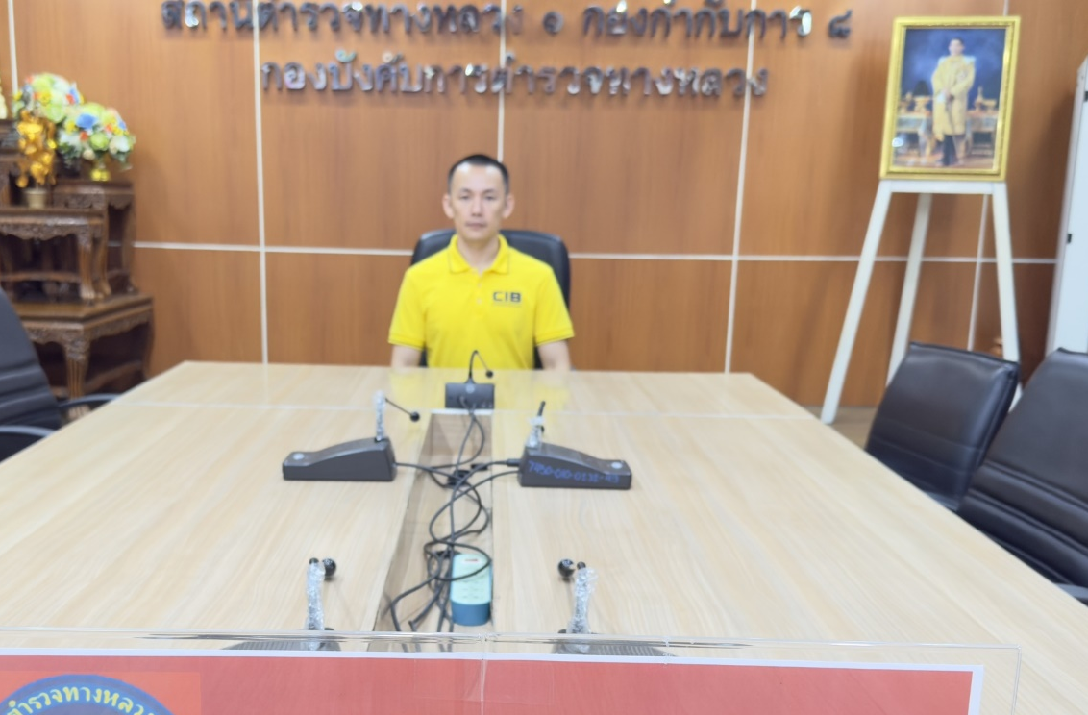

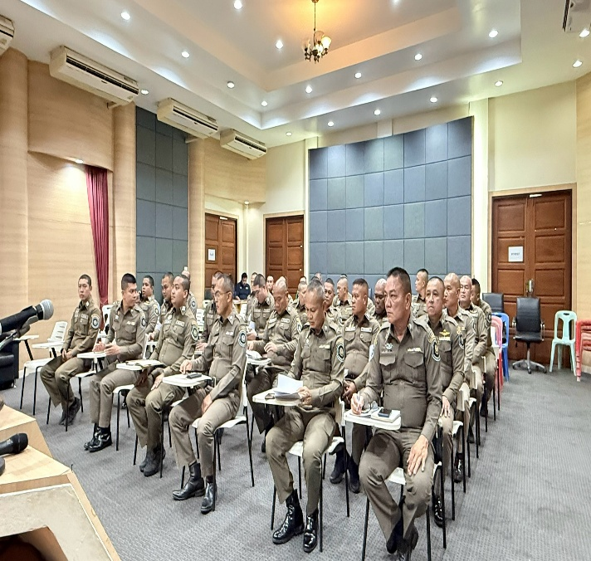
วันที่ 3 มีนาคม 2568 เวลา 14.30 น. พ.ต.ท.นโรตม์ ยุวบูรณ์ สวญ.ส.ทล.1 กก.8 บก.ทล. ได้จัดให้มีการประชุมบริหารประจำเดือน กุมภาพันธ์ 2568 ณ ห้องประชุม ส.ทล.1 กก.8 บก.ทล.เพื่อมอบนโยบายและแนวทางการปฏิบัติงานให้กับข้าราชการตำรวจในสังกัด
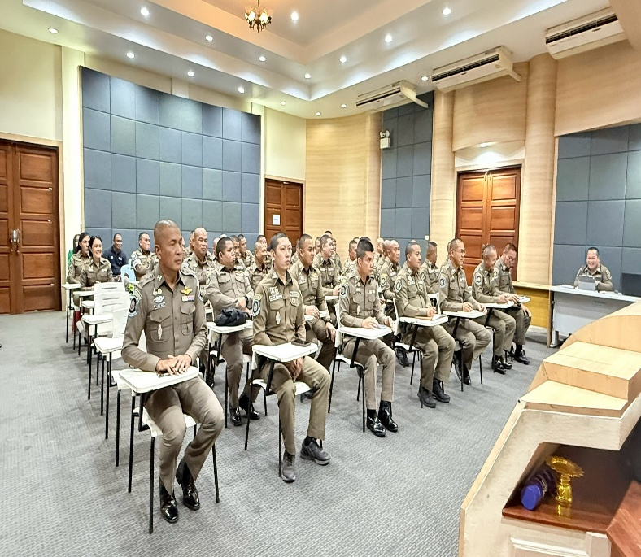
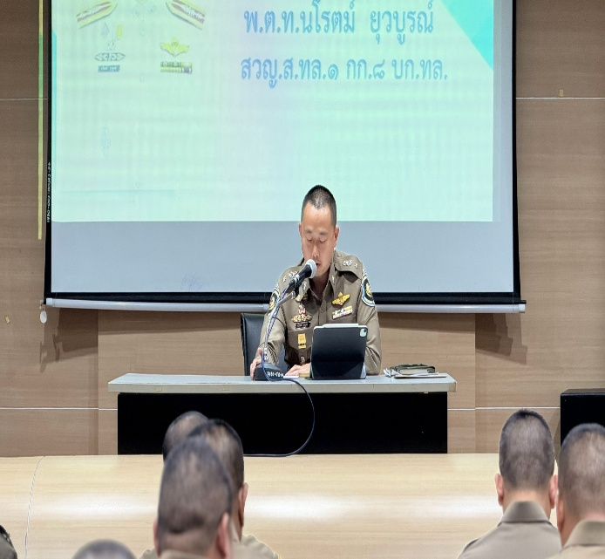
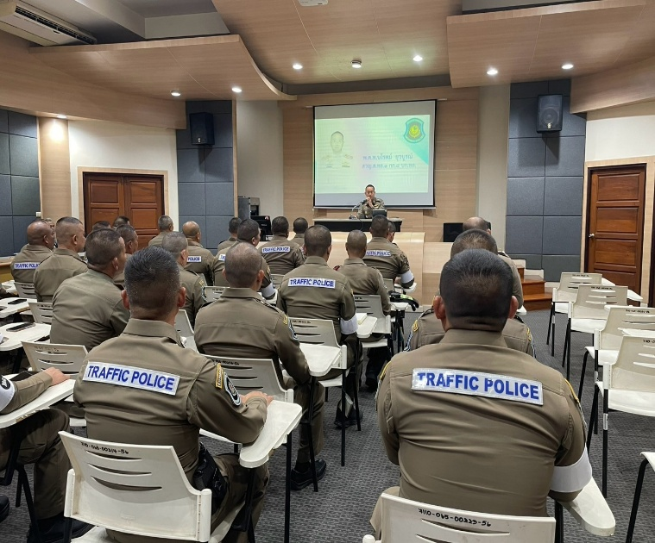

โครงการจิตอาสา ดำเนินการ จำนวน 1 ครั้ง
วันที่ 18 กุมภาพันธ์ 2568 เวลา 13.00 – 15.00 น. พ.ต.ท.ณรงค์ฤทธิ์ งามแฉ่ง สวญ ส.ทล.1
กก.8 บก.ทล. มอบหมายให้ พ.ต.ต.ชยเชษฐ์ อิทธิยาภรณ์ สว.ส.ทล.1 กก.8 บก.ทล.พร้อมกำลังจิตอาสาตำรวจทางหลวงฯ ร่วมบรรยายและอบรมให้ความรู้ในการป้องกันอุบัติเหตุและการสร้างจิตสำนึกในการใช้รถใช้ถนน แก่ผู้เข้าสอบใบขับขี่ขนส่ง ท.2 ตาม พรบ.ขนส่ง ในหัวข้อ "การขับขี่ปลอดภัยฯ" ณ สนง.ขนส่งสระบุรีสาขาบ้านหมอ เพื่อแสวงหาเครือข่ายและความร่วมมือภาคเอกชนในการป้องกันอุบัติเหตุและสร้าง
ความสามัคคีของประชาชนและจนท.รัฐ
